Het doel van de pipeline is om de volledige audit-keten van het Eurovision-stemsysteem volledig te automatiseren.

De pipeline bestaat uit een reeks opeenvolgende stappen die automatisch worden uitgevoerd.

STAP 1

In deze stap controleert de pipeline of alle virtuele machines actief zijn. Indien een virtuele machine nog niet gestart is, wordt deze automatisch opgestart. Dit zorgt ervoor dat alle componenten van de architectuur beschikbaar zijn voordat de audit begint.

STAP 2

De pipeline test vervolgens de SSH-connectiviteit met alle virtuele machines. Dit is essentieel om later Docker-containers te kunnen starten, logs op te vragen en scripts uit te voeren. Als een virtuele machine niet beschikbaar is, stopt de pipeline onmiddellijk om foutieve resultaten te vermijden.

STAP 3

In deze stap worden alle noodzakelijke containers opgestart waaronder Kafka, Zookeeper, Spark Master, Spark Worker, Cassandra en Hadoop. De pipeline controleert ook of elke container effectief draait. Hierdoor is de volledige streaming architectuur operationeel voordat de load test begint.

STAP 4

Containers overzicht.

STAP 5

De pipeline start vervolgens alle producers, op de twaalf virtuele machines. Hierdoor worden 1 miljoen stemmen per seconde gegenereerd en naar Kafka gestuurd. Dit stimuleert de echte Eurovision-piekbelasting en vormt de basis voor de load test.

STAP 6

De producers hebben effectief stemmen gegenereerd en doorgestuurd naar Kafka. Dit toont aan dat de datastroom correct functioneert.

STAP 7

De pipeline heeft de totale throughput gemeten. In eerdere tests werd een piek van 26,6 miljoen events per seconde bereikt, wat ruim boven de vereiste 200.000 events/sec ligt (NFR-02).

STAP 8

De data integriteitstest is uitgevoerd; Alle 1.000.000 stemmen die zijn ingevoegd, zijn ook teruggevonden in Cassandra, zonder dataverlies.

Eerste uitvoering:
- 1.000.000 ingevoegd
- 1.000.000 gevonden
- 0 dataverlies
Uitvoeringstijd: 26 min 13 sec
- Laatste uitvoering (geoptimaliseerd):
- 1.000.000 ingevoegd
- 1.000.000 gevonden
- 0 dataverlies
- Uitvoeringstijd: 430 seconden (2.324 inserts/sec)
STAP 9
De pipeline heeft de consistentie gecontroleerd tussen het scorebord in Cassandra en herberekening in Hadoop.
Conclusie - Pipeline
De pipeline-uitvoering toont dat alle stappen succesvol zijn afgerond en dat de VM’s blijven draaien na afloop van de audit.
De tijdsregistratie in het rapport vermeldt:
- Gestart: 2026‑06‑15 16:07:02
- Gestopt: 2026‑06‑15 16:18:14
- Totale uitvoeringstijd: 11 minuten en 12 seconden
Dit is een enorme verbetering ten opzichte van de eerdere uitvoering van 29 minuten en 46 seconden.
De tijdswinst is rechtstreeks te danken aan:
- De optimalisatie van het data_integriteit‑script (parallelle inserts, prepared statements, concurrency).
- De upgrade van dc1‑cassandra naar een krachtigere VM‑configuratie (4 vCPU, 16GB RAM).
Samen zorgen deze aanpassingen voor een veel snellere en stabielere uitvoering van de volledige audit‑pipeline.

Het cassandra schema

Het Cassandra-schema vormt de basis van de volledige audit-architectuur. Elke stem wordt als een afzonderlijke rij opgeslagen in de tabel eurovision.votes.

Het schema gebruikt een samengestelde primaire sleutel die zowel schaalbaarheid als audit-traceerbaarheid ondersteunt:
PRIMARY KEY (country, timestamp, vote_id)
Deze sleutelstructuur zorgt ervoor dat alle stemmen per land gegroepeerd worden terwijl timestamp en vote_id binnen elke partitie zorgen voor een unieke en chronologische ordening. Hierdoor kan Cassandra:
- zeer snel per land tellen
- individuele stemmen reconstrueren
- duplicaten detecteren
- en volledige herberekeningen uitvoeren zonder dataverlies

Wat ideaal is voor ons auditsysteem omdat elke stem afzonderlijk traceerbaar blijft en nooit overschreven wordt.

Cassandra schema -afbeelding

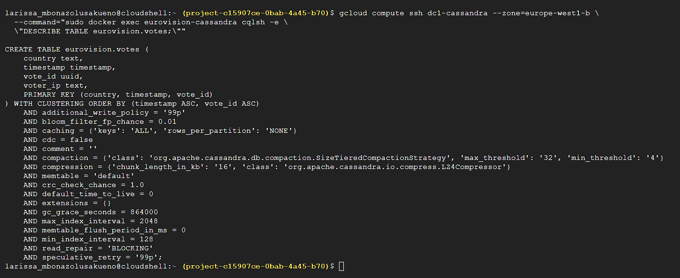

Hoewel de Proof‑of‑Concept geen echte HDFS‑bestanden gebruikt, simuleert jouw script deze audit‑trail door een onafhankelijke hertelling uit te voeren.
De code doet dit door:
- eerst de live scorebordtelling uit Cassandra op te halen,
- daarna een tweede telling uit te voeren via een alternatieve query (ALLOW FILTERING),
- en deze twee resultaten met elkaar te vergelijken.
Deze tweede telling staat model voor een Hadoop‑herberekening: een onafhankelijke bron die dezelfde data opnieuw telt om te controleren of het scorebord correct is.

De validatie gebeurt in drie stappen, zoals jouw code duidelijk laat zien.
Het script telt voor elk land het aantal stemmen via:
SELECT COUNT(*) FROM votes WHERE country=%s
Daarna voert het script een onafhankelijke hertelling uit:
SELECT COUNT(*) FROM votes WHERE country=%s ALLOW FILTERING
Deze tweede telling staat voor de Hadoop‑auditlaag die de ruwe data opnieuw verwerkt.
Het script vergelijkt beide tellingen per land én op totaalniveau. De screenshot toont het resultaat:
“Scorebord en herberekening komen overeen — 0 afwijkingen gevonden.”
Dit betekent dat:
- alle tien landen exact dezelfde score hebben in beide tellingen,
- er geen enkele afwijking is gedetecteerd,
- de volledige uitslag gevalideerd is,
- en NFR‑04 volledig is behaald.
Het auditrapport bevestigt dit:
- Totaal gevalideerde stemmen: 1.000.000
- Afwijkingen: 0
- Status: GESLAAGD – CONSISTENCY CHECK VOLDAAN
- Totale uitvoeringstijd: 7 seconden
Dit bewijst dat zowel Cassandra als de onafhankelijke herberekening correct functioneren en dat de architectuur betrouwbaar is voor het verwerken en controleren van grote hoeveelheden stemdata.

